**物理小练16**

1.某同学利用如图所示的装置进行“验证动量守恒定律”的实验，操作步骤如下：

$①$ 在水平桌面上的适当位置固定好弹簧发射器，使其出口处切线与水平桌面相平 $;$

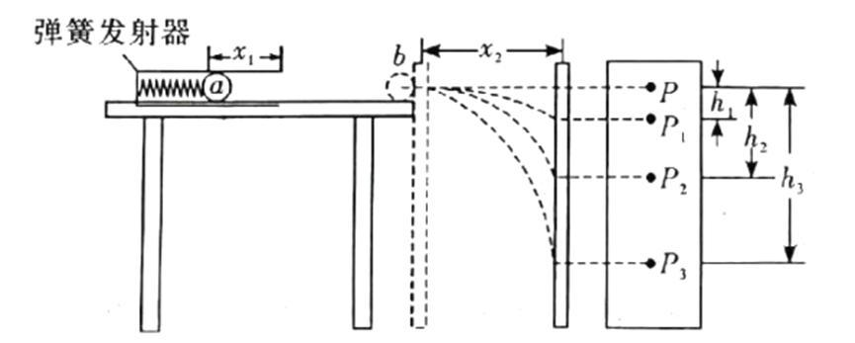 **$②$**在一块长平木板表面先后钉上白纸和复写纸，将该木板竖直并贴紧桌面右侧边缘。将小球 $a$ 向左压缩弹簧并使其由静止释放， $a$ 球碰到木板，在白纸上留下压痕 $P;$

$③$ 将木板向右水平平移适当距离，再将小球 $a$ 向左压缩弹簧到某一固定位置并由静止释放，撞到木板上，在白纸上留下压痕 $P_{2};$

$④$ 将半径相同的小球 $b$ 放在桌面的右边缘，仍让小球 $a$ 从步骤 $③$ 中的释放点由静止释放，与 $b$ 球相碰后，两球均撞在木板上，在白纸上留下压痕 $P_{1}$、 $P_{3}$。

$(1)$ 下列说法正确的是____。

*A*.小球 $a$ 的质量一定要大于小球 $b$ 的质量

*B*.弹簧发射器的内接触面及桌面一定要光滑

*C*.步骤 $②③$ 中入射小球 $a$ 的释放点位置一定相同

*D*.把小球轻放在桌面右边缘，观察小球是否滚动来检测桌面右边缘末端是否水平

$(2)$ 本实验必须测量的物理量有___。

*A*.小球的半径 $r$

*B*.小球 $a$、 $b$ 的质量 $m_{1}$、 $m_{2}$

*C*.弹簧的压缩量 $x_{1}$，木板距离桌子边缘的距离 $x_{2}$

*D*.小球在木板上的压痕 $P_{1}$、 $P_{2}$、 $P_{3}$ 分别与 $P$ 之间的竖直距离 $h_{1}$、 $h_{2}$、 $h_{3}$

$(3)$ 用 $(2)$ 中所测的物理量来验证两球碰撞过程中动量是否守恒，当满足关系式 时，则证明 $a$、 $b$ 两球碰撞过程中动量守恒。

2.如图所示，可看成质点的*A*物体叠放在上表面光滑的*B*物体上，一起以*v*0的速度沿光滑的水平轨道匀速运动，*B*与静止在同一光滑水平轨道上的木板*C*发生完全非弹性碰撞，*B*、*C*的上表面相平且*B*、*C*不粘连，*A*滑上*C*后恰好能到达*C*板的最右端，已知*A*、*B*、*C*质量均相等，且为*m*，木板*C*长为*L*，求：

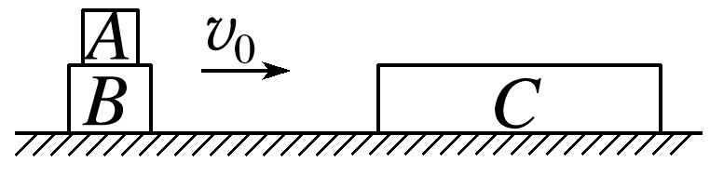

(1)*A*物体的最终速度的大小；

(2)*A*、*C*之间的摩擦力的大小；

(3)*A*在木板*C*上滑行的时间*t*.

**物理小练16答案**

1.【答案】；

；

；

2.答案　(1)*v*0　(2)　(3)

解析　(1)*B*、*C*碰撞过程中动量守恒，设*B*、*C*碰后的共同速度为*v*1，以*B*的初速度方向为正方向，由动量守恒定律得：

*mv*0＝2*mv*1，

解得：*v*1＝，

*B*、*C*共速后*A*以*v*0的速度滑上*C*，*A*滑上*C*后，*B*、*C*脱离，*A*、*C*相互作用过程中动量守恒，

设最终*A*、*C*的共同速度为*v*2，以向右为正方向，由动量守恒定律得：

*mv*0＋*mv*1＝2*mv*2，

解得：*v*2＝*v*0.

(2)在*A*、*C*相互作用过程中，由能量守恒定律得：

*F*f*L*＝*mv*02＋*mv*12－·2*mv*22，

解得：*F*f＝.

(3)*A*与*C*相互作用过程中，对*C*由动量定理得：

*F*f*t*＝*mv*2－*mv*1，

解得：*t*＝.